暨 南 大 学 考 试 试 卷
教  师  填  写 | 2017- 2018 学年度 第 二 学期  课程名称： 抽象代数I  授课教师姓名： 黄永东  考试时间: 2018 年 9 月 15 日 |  |  |  |  |  |  |  |  | 课程类别  必修[ √ ] 选修[ ]
教  师  填  写 |  |  |  |  |  |  |  |  |  | 考试方式  开卷[ ] 闭卷[ √ ]
教  师  填  写 |  |  |  |  |  |  |  |  |  | 试卷类别(A、B、C)  [ C ] 共 6 页
考  生  填  写 | 学院(校) 专业 班(级)  姓名 学号 内招[ ] 外招[ ]
题 号 |  | 一 | 二 | 三 | 四 | 五 | 六 | 七 | 八 | 九 | 十 | 总 分
得 分

得分 | 评阅人 | 一、填空题（将正确的内容填在各题干预备的横线上，内容填错或未填者，该空无分。共5小题，每小题4分，共20分）

- 将置换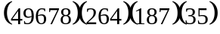写成不相交轮换的乘积为 。

- 环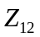的所有幂零元为 。

- 对称群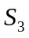中的两个三阶元为 。

- 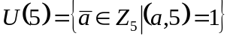的非平凡子群为 。

5. 环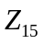的所有极大理想为 。

得分 | 评阅人 | 二、判断题（在题后的括号内正确的画“√”，错误的画“×”，填错或未填者，该小题无分。共5小题，每小题2分，共10分）

- 群的两个正规子群的积不一定是正规子群。 （ ）

- 设是群到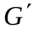的同态映射，是的单位元。则是单同态的充要条件是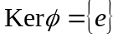。 （ ）

- 循环群的任一子群是循环群。 （ ）

- 除环的中心是一个域。 （ ）

- 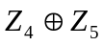环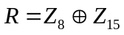的素理想。 （ ）

得分 | 评阅人 | 三、计算题（共4小题，每小题10分，共40分）

- 求整数加群的自同构群。

- 记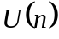为剩余类加群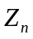的子集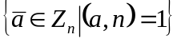按乘法构成的群，求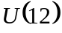的所有循环子群。

- 设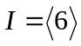，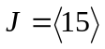都是的理想。求以下各理想的一个生成元：
- 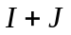；
- 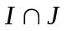；
- 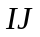。

- 试求环到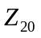的所有同态。

得分 | 评阅人 | 四、证明题（共3小题，每小题10分，共30分）

- 设是群，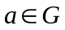。规定映射
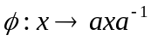， 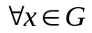。
证明：是到的同构映射。

- 设是交换群，固定的整数。令
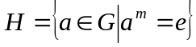。
证明：是的子群。

- 设是有单位元的交换环，是的真理想。证明：如果的每个不在中的元素都可逆，则是的唯一的极大理想。

